La Vía Campesina

17 de Abril - Día de las Luchas Campesinas

Nuevo Video:Conferencia Internacional de Reforma Agraria LVC

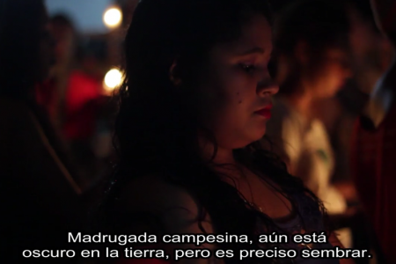

Es vital que nuestros derechos como campesinos se garanticen. El acceso a la tierra es esencial para una vida digna en el campo y para conseguir la Soberanía Alimentaria para todos los pueblos del mundo. ¡Miren y compartan nuestro nuevo video, disponible aquí
En el marco de la conmemoración del 20 aniversario de la Masacre de Eldorado dos Carajás, donde 19 campesinas y campesinos sin Tierra fueron asesinados en su lucha legitima por la tierra el 17 de abril de 1996, La Vía Campesina organizó la Conferencia Internacional de Reforma Agraria, del 13 al 17 de Abril 2016 en Brasil, espacio que buscó actualizar el debate sobre esta temática junto a sus miembros y aliados, recogiendo los principales acúmulos y desafíos que tiene el movimiento campesino.
Únanse a nosotros este 17 de abril de 2017 organizando manifestaciones, presionando a los gobiernos, organizando debates y discusiones públicas, proyecciones de películas, mercados de agricultores, festivales o acciones solidarias. ¡Todas las ideas y planes son bienvenidos! Compártelos enviándolos a lvcweb@viacampesina.org para que podamos recogerlos y difundirlos previamente en nuestro mapa de acciones a nivel mundial. Envíanos también las fotos, audios y vídeos.
Descarguen el afiche de alta resolución para web o impresión en A3 para el póster aquí.
Síguenos en Redes Sociales: @via_campesina y https://www.facebook.com/
¡Alimentamos a nuestros pueblos y construimos el movimiento para cambiar el mundo!

